编写： | 日期：2014-03-21
审核： | 日期：
批准： | 日期：
受控状态： | 是
发布版次：1.0 | 日期：
编号：

《中广有线枣庄分公司绩效考核系统》需求分析说明书

变更记录

日期 | 版本 | 变更说明 | 作者
2014-03-21 | 1.0 | 初始版本

签字确认

系统模块 | 对应章节 | 对应部门 | 负责人签字

目录
1 概述 4
1.1 目的 4
1.2 背景 4
1.3 范围 4
1.4 术语定义 4
1.5 参考资料 4
1.6 任务概述 5
1.6.1 目标 5
1.6.2 用户的特点 5
1.6.3 假定和约束 5
1.6.4 软件环境 5
1.6.5 硬件环境 6
1.7 需求规定 7
1.7.1 对功能的需求 7
1.7.1.1 系统功能层次模块图 7
1.7.1.2 各子模块功能的描述 7
1.7.1.2.1 用户登录 7
1.7.1.2.2 系统管理 8
1.7.1.2.3 考评流程 8
1.7.1.2.4 绩效统计 9
1.7.1.2.5 查询统计 9
1.7.2 对非功能性的需求 9
1.7.2.1 对性能的规定 9
1.7.2.1.1 精度 9
1.7.2.1.2 时间特性要求 10
1.7.2.1.3 灵活性 10

概述

目的
本说明书目的在于明确说明该系统需求，界定系统实现功能的范围，指导系统设计以及编码。
本说明书的预期读者为：系统需求提出人，系统设计人员，系统实施编码人员。

背景
- 系统名称：《中广有线枣庄分公司绩效考核系统需求说明书》；

范围
本系统由用户登录、系统管理、考评流程、绩效统计、查询统计五个模块构成。其中用户登录可以实现首页展示、用户验证、角色判断功能；系统管理可以实现员工管理、部门管理、角色管理、评分条目管理；考评流程可以实现部门互评和员工打分功能，其中部门互评功能实现部门之间以及上下级部门之间的互评打分，员工打分实现部门领导对部门职员的打分功能；绩效统计主要实现部门以及个人根据不同算法计算得出具体绩效得分；查询统计负责历史打分记录的查询以及统计功能。

术语定义

参考资料
用户需求说明书。

任务概述

目标
《中广有线枣庄分公司绩效考核系统》是中广有线枣庄分公司在广电行业信息化建设进程中开发实施的一套信息管理系统，用于对机关内部人员进行客观、快捷地评定其工作完成情况、员工职责的履行程度和员工发展情况，旨在通过绩效考评系统的使用，为管理者提供改进、提高组织管理方法的基础数据支持。该系统是一项独立的软件，它不需要依赖于其它系统而独立运行。

用户的特点
本软件的最终用户为中广有线枣庄分公司的领导和普通员工，这些人员可以熟练操作电脑，但对于系统的设计原理和后台运行情况不了解。该软件的使用频度高。要求软件界面操作人性话，与用户的交互性要好。
组织结构图如图1-1：
绩效考评系统
用户登录
系统管理
考评流程
绩效统计

查询统计

图表 1-1 《绩效考评系统》组织架构

假定和约束
本系统的开发周期为30天，如遇到特殊情况工期偏差在5天之内属于正常范围。

软件环境
 | 名称 | 版本 | 语种
操作系统 | Windows | WindowsXP | 简体中文
 | Windows | Windows7 | 简体中文
开发语言 | Java | 6.0
数据库平台 | MySQL | 5.1
集成IDE环境 | MyEclipse | 8.5
Web服务器 | Tomcat | 6.0
应用框架 | Struts | 2.0

硬件环境
列出运行该软件所需要的硬设备。说明其中的新型设备及其专门功能，包括：
- 处理器型号及内存容量；
- 外存容量、联机或脱机、媒体及其存储格式，设备的型号及数量；
- 输入及输出设备的型号和数量，联机或脱机；
- 数据通信设备的型号和数量；
- 功能键及其他专用硬件

服务器 | 最低配置 | 推荐配置
应用和数据库服务器
邮件服务器

需求规定

对功能的需求

系统功能层次模块图
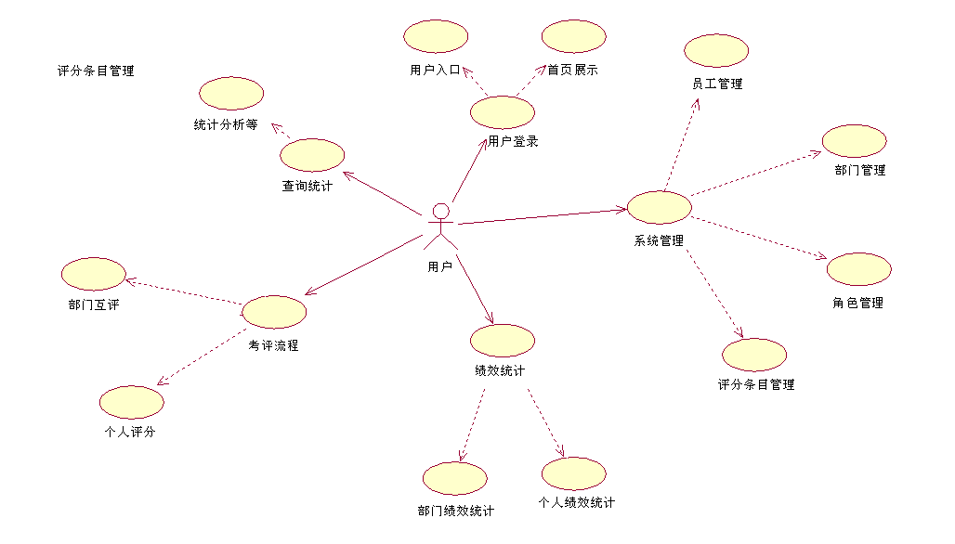

各子模块功能的描述

用户登录
用户可以通过用户入口登录系统，根据登录系统人员的权限不同，登录后所能操作的功能也不相同。登录后进入首页展示，根据登录用户的角色，显示不同的首页信息，提供不同的功能跳转。

用户入口
用户可以通过用户入口进行用户验证从而登录系统，登录时要实现异步提交。只有用户名和密码都正确的时候可以进入首页展示。如果不正确可以在入口出做出提示。

首页展示以及角色判断
用户根据不同的部门职位和对软件的需求被划分为不同的角色，这一模块便是根据不同用户角色向用户展示不同的内容。例如对于普通用户来说，只展示绩效考评流程；对于领导登录后可以查看权限范围内的所有考评方案的信息列表，并可以查看相应方案的考评结果总览。
。

系统管理
用户登录之后通过系统管理模块可以进行员工管理、部门管理、角色管理、评分条目管理的功能。对于不同的用户会有不同的权限，只有具有权限的用户才可以实现相应权限所能操作的功能。目前版本所有管理权限都交由系统管理员。

员工管理
在员工管理模块，用户可以对用户信息进行增、删、改、查和角色的分配。对于用户的增、删、改以及角色的分配，必须具有一定的权限。如果没有管理员权限不可以进行这些操作。

部门管理
在部门管理模块，用户可以进行部门的增、删、改、查，负责人的任命和修改，以及上下级部门关系的建立以及修改。对于部门的增删改需要具有权限。

角色管理
在角色管理模块可以对角色进行增、删、改、查以及角色的分配。增删改以及分配都必须具有权限，否则不能进行

评分条目管理
在角色管理模块可以对评分所针对的条目进行增、删、改、查。其中条目分为部门互评的条目以及个人打分的条目。增删查操作都必须具有权限，否则不能进行。

职位管理
在职位管理模块可以对员工职位进行增、删、改、查。

考评流程
本模块针对不同的考评打分类型划分为部门互评和个人打分两个模块。不同的用户可以根据自己的角色权限在本模块中完成自己的考评打分流程。

部门互评
部门互评模块针对部门平时的业务工作联系实现部门之间以及上下级部门之间的互评打分以及对本次打分的修改。

个人打分
在这一项中可以设置投票的依据项目。可以对项目进行增、删、改、查，通过投票项的设置来制定投票的依据标准。

绩效统计
本模块针对系统管理员，对已经完成的部门以及个人打分进行统计汇总，并计算出当每个部门以及个人的具体绩效得分。共分为部门绩效统计和个人绩效统计两部分。

部门绩效统计
本功能根据部门互评所得数据，对相应部门所获取的打分数据以相同条目合并然后根据相应算法算出条目得分，并且根据其他得分要素统计算出部门所得出的实际绩效得分。

个人绩效统计
本功能根据个人打分所得出的具体数据，以及所在部门得分和其他其他要素得分以相应的算法为基准计算得出每个员工的具体绩效得分。

查询统计
本模块可以根据具体需求对相应打分数据进行查询统计。

对非功能性的需求

对性能的规定

精度
说明对该软件的输入、输出数据精度的要求，可能包括传输过程中的精度。

时间特性要求
说明对于该软件的时间特性要求，如对：
- 响应时间；
- 更新处理时间；
- 数据的转换和传送时间；
- 解题时间等的要求。

灵活性
说明对该软件的灵活性的要求，即当需求发生某些变化时，该软件对这些变化的适应能力，如：
- 操作方式上的变化；
- 运行环境的变化；
- 同其他软件的接口的变化；
- 精度和有效时限的变化；
- 计划的变化或改进。
对于为了提供这些灵活性而进行的专门设计的部分应该加以标明。

